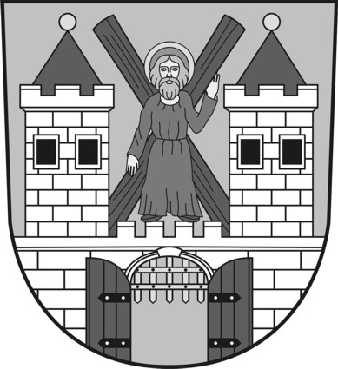
Obecní úřad Ondřejov

Choceradská 62, 251 65 Ondřejov IČ: 00240567 tel: 312 312 009 starosta@obecondrejov.cz

Výzva k vyzvednutí písemnosti

Obecní úřad Ondřejov oznamuje, že pan Filip Kočí, poslední adresa Hlavní č.p. 118, 251 65 Ondřejov- Třemblat, má u něj uloženu písemnost, která je určena k převzetí do vlastních rukou.

V Ondřejově dne 28. 7. 2015

ing. Vlnasová Naděžda
tajemnice OÚ

Vyvěšeno:

Sejmuto:

